Уважаемые участники дорожного движения, юны и взрослые!

Отдел Государственной инспекции безопасности дорожного движения предлагает вам шесть несложных, но очень полезных правил поведения на дороге из устава “Зеленого креста”, который впервые появился в Великобритании.
Многим людям в разных странах он помогает чувствовать себя в безопасности. Надеемся, поможет и вам.
Устав “Зеленого креста”

ДЛЯ ПЕРЕХОДА УЛИЦЫ НЕОБХОДИМО:
1. Вначале найти безопасное место.
Не всегда рядом есть пешеходный переход, главное, чтобы место было с отличным обзором. Рядом не должно быть поворотов, стоящих машин и других помех для осмотра.

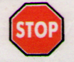
2. Остановитесь на тротуаре возле обочины.
Всегда нужна остановка, пауза для наблюдения и оценки обстановки. Никогда не выходите, а тем более не выбегайте на дорогу с ходу.


3. Прислушайтесь и осмотритесь.
Прислушайтесь, значит, выбросьте из головы посторонние мысли и помните, что машина может быть СКРЫТА. Осмотритесь, поверните голову влево и вправо.

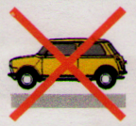
4. Если видите приближающуюся машину, дайте ей проехать.
СНОВА ПОСМОТРИТЕ ПО СТОРОНАМ.
Всегда ДАЙТЕ ПРОЕХАТЬ, потому что за медленно едущей машиной может быть скрыта другая. Снова посмотрите по сторонам, так как проехавшая машина могла скрывать за собой встречную, словом, пока проезжала одна, могли появиться и другие.
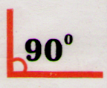
5. Если поблизости нет машин, переходите дорогу под прямым углом.
Нет поблизости - значит, нет ни приближающихся, ни проехавших, ни стоящих, то есть, НИЧТО не мешает обзору и не угрожает вашей жизни.

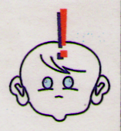
6. Продолжайте внимательно смотреть и прислушиваться, пока не перейдете дорогу.
Смотреть по сторонам при переходе надо неоднократно, ведь обстановка может измениться: внезапно появится машина или транспорт, ехавший прямо, вдруг может повернуть.
Если так случилось, что что-то мешает обзору и отойти сложно (например, на пешеходном переходе стоит неисправная машина), то, помня, что обзор ограничен, надо подойти к дороге и, приостановившись, ОСТОРОЖНО ВЫГЛЯНУТЬ (что там, за стоящей машиной?). И, если опасность, спокойно отойти назад.

Безопасный маршрут «Дом – Школа –Дом»
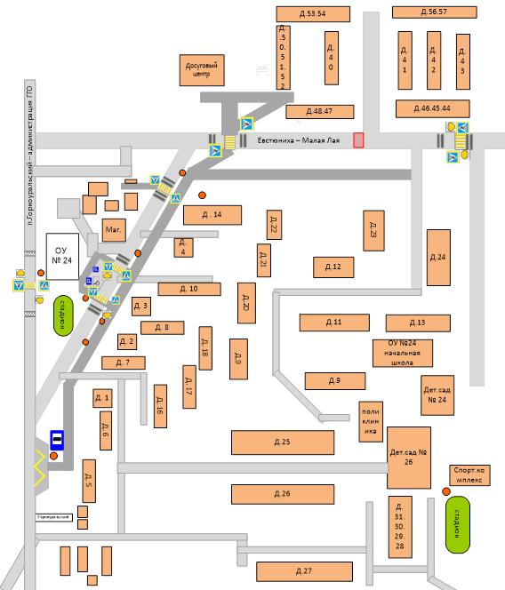

- - жилая застройка пешеходный переход
- - проезжая часть
- - тротуар
- - движение в (из) образовательное учреждение
- - опасные участки - светофор

Законный представитель ___________/________________________/

